Witam Was bardzo serdecznie!

Posłuchajcie dzisiaj piosenki pt. "Żółty kurczaczek"

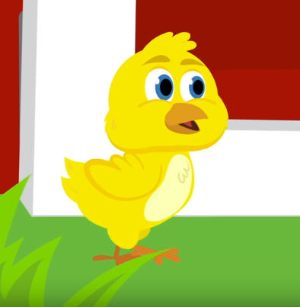https://wszystkodlasmyka.pl/piosenki-dla-dzieci/spiewajace-brzdace-zolty-kurczaczek/

1. Ze skorupki wyskakuję,  
Mama kurka mnie pilnuje,  
A ja biegam tu i tam,  
Skrzydełkami macham Wam.

Ref: Żółta główka, żółty dziobek,  
Żółty kolor bardzo lubię.  
Żółty mam kubraczek cały,  
Bo ja jestem kurczak mały. / x2

2. Jak słoneczko wszystkich cieszę,  
Taki ze mnie żółty śmieszek.  
Każdy bardzo lubi mnie  
I się ze mną bawić chce.

Ref: Żółta główka, żółty dziobek,  
Żółty kolor bardzo lubię.  
Żółty mam kubraczek cały,  
Bo ja jestem kurczak mały. / x2

Odpowiedzcie na pytania:

1. Z ilu zwrotek składa się ta piosenka - pokażcie odpowiednią cyfrę?
2. Czy jest ona smutna, czy wesoła - wyklaszczcie rytm piosenki ?
3. Kto wyskoczył ze skorupki?
4. Jakiego koloru był kurczaczek?
5. Jakie inne zwierzątka można było zaobserwować na podwórku?
6. W wyrazie **indyk** wyklaszcz sylaby i powiedz ile ten wyraz ma głosek?
7. Ułóż ten wyraz z rozsypanki literowej.

Pani Bożenka